Протокол № 1

Родительского собрания в средней группе

от 20 сентября 2023 года

Тема: **«Задачи воспитания и обучения на учебный год»**

Присутствовало__14__ человек

Отсутствовало__4___человека

**Цель:** Расширение контакта между педагогами и родителями; повышение педагогической культуры родителей; Приобщить родителей к участию в жизни группы и детского сада.  Повышение педагогической  грамотности родителей в вопросах безопасности жизнедеятельности детей.

**Задачи:** Познакомить родителей с задачами и особенностями образовательной работы, задачами дошкольного учреждения на новый учебный год; научить родителей наблюдать за ребенком, изучать его, видеть успехи и неудачи, стараться помочь ему развиваться в его собственном темпе; активизировать работу по развитию речи детей.  Формирование у родителей чувства ответственности за безопасность своего ребёнка. Сохранение жизни и здоровья детей.

Повестка дня:

1. «Возрастные и психологические особенности развития детей 4-5 лет». Выступление воспитателя Зайцева Е.Г

2. «Особенности образовательного процесса в средней группе ДОУ». – Булатова М.М

3. Выбор родительского комитета на предстоящий учебный год.

Слушали:

1. По второму вопросу выступил воспитатель Зайцева Е.Г, она познакомила родителей с возрастными и психологическими особенностями развития детей среднего дошкольного возраста. Родители получили памятки «Возрастные особенности детей средней группы» (4-5лет).

2. По второму вопросу слушали воспитателя Булатова М.М. Она проинформировала родителей о режиме дня группы, содержании

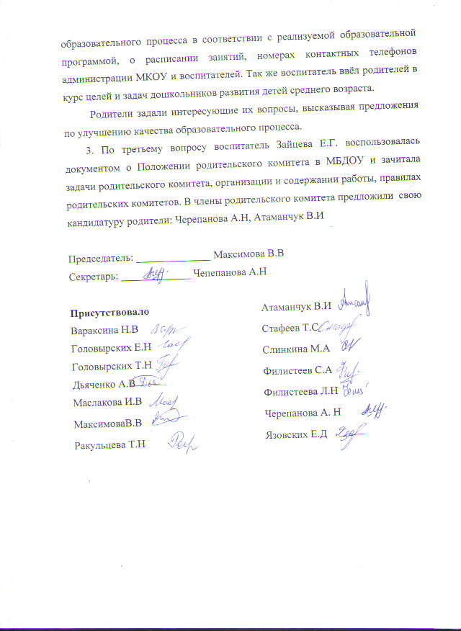

Протокол № 2

Родительского собрания в средней группе

от 15 декабря 2023 года

Тема: «Здоровый образ жизни. Советы доброго доктора»

Присутствовало__11__ человек

Отсутствовало __7___человека

Цель собрания:

Ознакомить родителей воспитанников с основными факторами, способствующими укреплению и сохранению здоровья дошкольников в условиях детского сада и семьи.

Создание системы взаимодействия ДОУ и семьи по физическому развитию и укреплению здоровья детей.

Задачи:

-охранять и укреплять здоровье детей, совершенствовать их физическое развитие, повышать свойства организма, улучшать физическую активность;

-воспитывать в детях, родителях потребность в здоровом и безопасном образе жизни как показателе общечеловеческой культуры;

-способствовать усвоению правил соблюдения гигиенических норм и культуры быта, связывая воедино элементы анатомических, физиологических и гигиенических навыков здорового образа жизни;

-создать оптимальный режим дня, обеспечивающий гигиену нервной системы ребенка, комфортное самочувствие, нервно – психическое и физическое развитие.

Повестка дня:

1. «Здоровый образ жизни. Советы доброго доктора». Выступление воспитателя Булатовой М.М

2.  «Физкультурно-оздоровительная деятельность в ДОУ».Выступление воспитателя Зайцевой Е.Г  
3. «Заболеваемость детей». Выступление Выступление детского педиатра Магоновой О.М  
4. «Условия здорового образа жизни в семье». Выступление воспитателя зайцевой Е.Г

Слушали:

По первому вопросу воспитатель Булатова М.М рассказала о том, что здоровье детей и их развитие – одна из главных проблем семьи и детского сада. О факторах, влияющих на здоровье детей и о том, как сохранить здоровье дошкольников.

По второму вопросу, Зайцева Е.Г., рассказала, что ДОУ тоже крайне заинтересован в том, чтобы детибыли здоровы. Елена Гафияновна рассказала о деятельности, которая ведется в ДОУ по укреплению физического здоровья детей, о проекте по профилактике опорно-двигательного аппарата, который реализует ДОУ и о нетрадиционном оборудовании для формирования правильной осанки и предупреждению плоскостопия у детей. Родители получили памятки по профилактике нарушений ОДА.

По третьему вопросу, медицинский работник, МагоноваО.М. Она предоставила родителям сведения о профилактических мероприятиях по предупреждению простудных и инфекционных заболеваний, сведения о меню, качестве пищи в ДОУ. Было проанализировано состояние здоровья

воспитанников группы.

По четвертому вопросу воспитатель Зайцева Е.Г подвела итоги анкетирования на тему «Условия здорового образа жизни в семье», с помощью которого выяснилось, что многие родители не соблюдают домашний режим ребёнка,не проводят закаливающие процедуры, мало находятся с детьми на свежем воздухе.

Решения:

1. Вести в семье здоровый образ жизни, отказавшись от вредных привычек самим и поддерживать у детей стремление к здоровому образу жизни.

2. Соблюдать дома рекомендации физкультурно-оздоровительной деятельности.

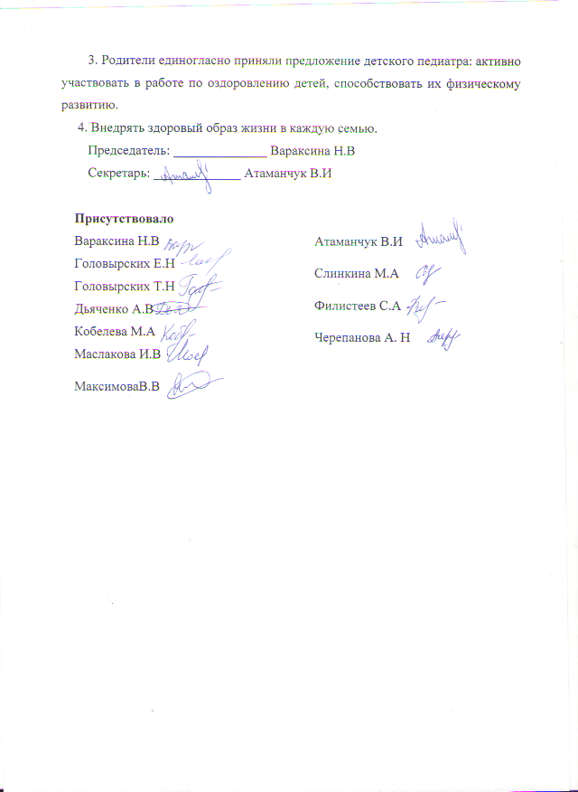

Протокол № 3

Родительского собрания в средней группе

от 19 февраля 2024 года

Тема: **«Безопасность жизнедеятельности ребенка»**

Присутствовало__13__ человек

Отсутствовало __5___человека

Цель собрания: Сохранение жизни и здоровья детей; формирование у родителей чувства ответственности за безопасность своего ребёнка; педагогическое просвещение родителей по теме собрания.

Повестка дня:

«Проблема детской безопасности» Выступление воспитателя

Зайцевой Е.Г

2.   «Правила поведения и меры безопасности на водоемах в зимний и весенний периоды» Выступление воспитателя Зайцева Е.Г.  
3. Деловая игра «Выходной день вместе с семьей». Родители: Ракульцева Т.Н и Головырских Е.Н

Слушали:

По первому вопросу слушали воспитателя Зайцева Е.Г., она рассказала о проблемах детской безопасности, о работе ДОУ по воспитанию и обучению детей безопасности, об ответственности родителей за безопасность детей. А так же о самых распространенных «опасностях» в быту.

По второму вопросу слушали воспитателя Зайцева Е.Г., которая проинструктировала присутствующих о правилах поведения на льду.

Родители Ракульцева Т.Н и Головырских Е.Н провели деловую игру, с помощью которой они напомнилидругим родителям о том, что дети должны находиться под контролем взрослых людей с целью предотвращения несчастных случаев, говорили о мерах безопасности возле реки. Родители получили памятки «Как вести себя на водоемах в зимний и весенний периоды».

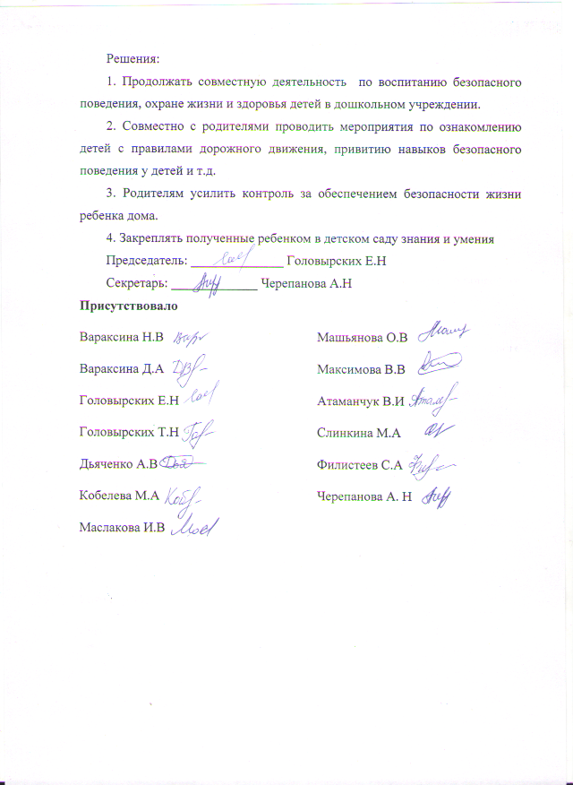

Протокол № 4

Родительского собрания в средней группе

от 24 мая 2024года

Тема: **«Как повзрослели и чему научились наши дети за этот год. Организация летнего отдыха детей»**

Присутствовало__16__ человек

Отсутствовало __2___человека

Цель собрания:  подведение итогов воспитательно-образовательного процесса, как средства всестороннего развития личности ребенка.

Задачи: проанализировать результаты деятельности педагогов и воспитанников за учебный год. Презентация «Чем мы занимались в группе».

Повестка дня:

1.  Презентация ««Как повзрослели и чему научились наши дети за этот год». (воспитатель Зайцева Е.Г.).

2.Консультация «Организация летнего отдыха детей» (воспитатель Булатова М.М)

Смотрели:

По первому вопросу воспитатель представил презентацию «Как повзрослели и чему научились наши дети за этот год». Елена Гафияновна дала рекомендации по подготовке детей к новому учебному году.

По второму вопросу воспитатель Булатова М.М. представила консультацию для родителей на тему «Организация летнего отдыха детей», в которой были рекомендации по организации летнего отдыха дошкольников; информация о первой медицинской помощи при укусах насекомых, животных, при солнечном и тепловом ударах.

Решения:

Учитывать рекомендации по подготовке детей к новому учебному году.

Использовать рекомендации о том, как предостеречь ребёнка от перегрева, от укусов пчёл, шмелей, клещей и домашних животных.

